Олины помощники.
Цель: Образовывать форму множественного числа глаголов.
Ход:
К нам пришла кукла Оля со своими помощниками. Я их вам покажу, а вы отгадайте, кто эти помощники и, что они помогают делать Оле.
Кукла идет. Воспитатель указывает на её ноги.
- Что это?( Это ноги).
- Они Олины помощники.
-Что они делают? (ходят, бегают, танцуют)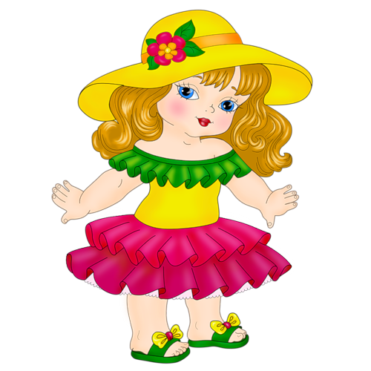
Далее указывает на другие части тела и задаёт аналогичные вопросы, дети отвечают. ( Руки берут, рисуют, глаза смотрят и.т.д.)

Почтальон принёс открытку.
Цель: Учить образовывать формы глаголов в настоящем времени.
Ход:
В дверь кто-то стучит.
Воспитатель:
Ребята, нам почтальон принёс открытки. Сейчас мы их рассмотрим вместе. Кто на этой открытке? Правильно, Мишка.
Что он делает? Да, барабанит. ( и т.д.)
Усложнения:
Эта открытка с изображением Мишки, адресована Ане. Аня, запомни свою открытку. Вот эта открытка адресована Саше. Кто изображён, что делает?
Таким образом, дети правильно называют персонаж, и его действия. Затем воспитатель перемешивает открытки, показывает по одной, а дети отгадывают, чья это открытка.
Что за предмет?
Цель: учить правильно, называть предмет.
Ход:
Ребёнок достаёт из чудесного мешочка предмет, называет его.

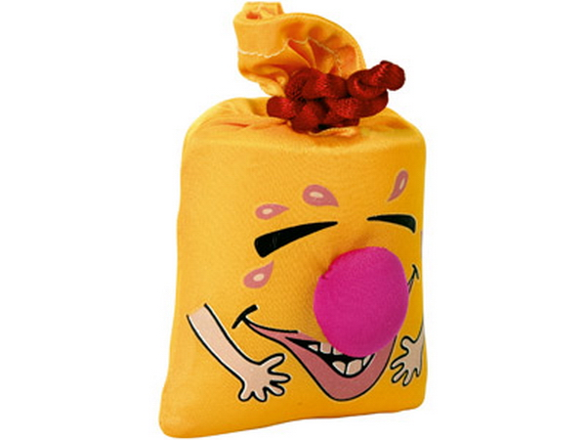

Разноцветный сундучок.
Цель:Учить детей называть предметы.
Ход:
Воспитатель показывает детям сундучок и говорит:
Я картинки положила
В разноцветный сундучок.
Ну-ка, Ира, загляни-ка,
Вынь картинку, назови.
Дети достают картинку, называют, что на ней изображено.

Волшебный кубик.
Цель:Учить чётко,произносить звуки, подражать голосам животных.
Ход:
Ребёнок бросает кубик и вместе с воспитателем произносит:
- «Вертись, крутись, на бочок ложись».
Затем ребёнок изображает то, что нарисовано на верхней стороне кубика (например - самолёт), произнести соответствующий звук (У-у-у).

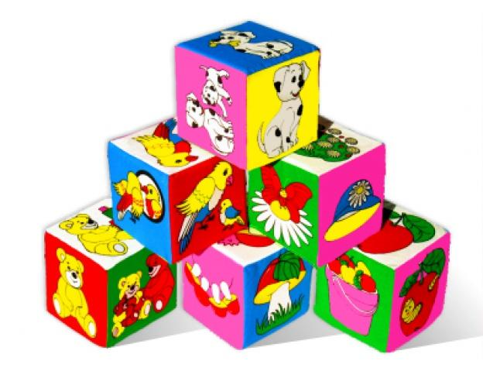

Помоги мишутке найти свою тарелку.
Цель:Учить детей сравнивать предметы по размеру(большой- маленький), сопоставлять их (маленькая тарелочка- маленькому мишутке, большая – большому медведю).
Ход:
Воспитатель с детьми рассматривают игрушки (мишка маленький, мишка большой), затем спрашивает:
- Какую тарелочку мы поставим Мишке маленькому? (маленькую) - Какую тарелочку мы поставим мишке большому? (большую)

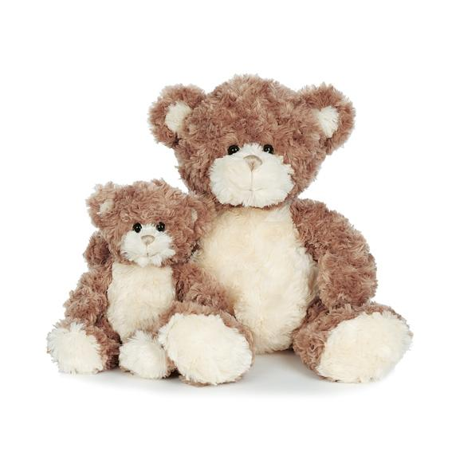

У кого какая шубка.
Цель:Учить детей видеть характерные особенности животных и птиц.
Ход:
Воспитатель показывает картинки и предлагает детям назвать, у кого шубка из меха, а у кого из перьев.

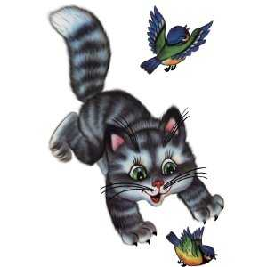
Эхо.
Цель:Учить правильно и чётко произносить гласные звуки.
Ход:
Воспитатель громко произносит А-А-А, ребёнок " Эхо" тихо отвечает: а-а-а. И так далее. Можно так же использовать сочетания гласных звуков: ау, уаи.т.д.

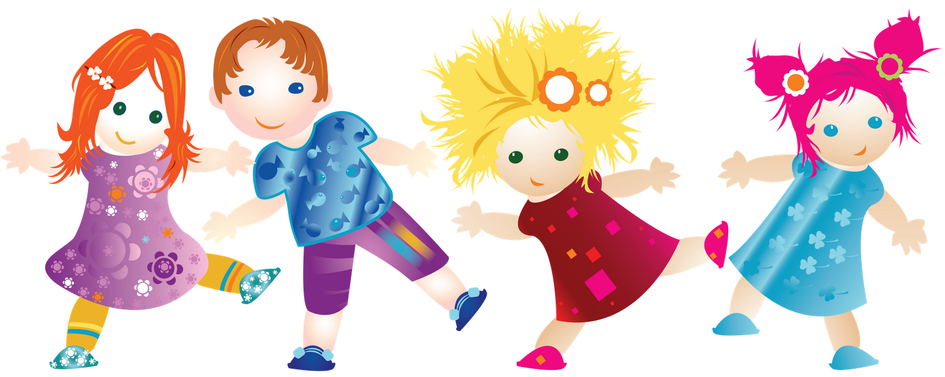

Паровоз.
Цель:Отрабатывать правильное произношение гласного звука « У».
Ход:
Воспитатель предлагает ребёнку позвать паровоз. «У-у-у» гудит ребёнок, и паровоз едет на этот звук.

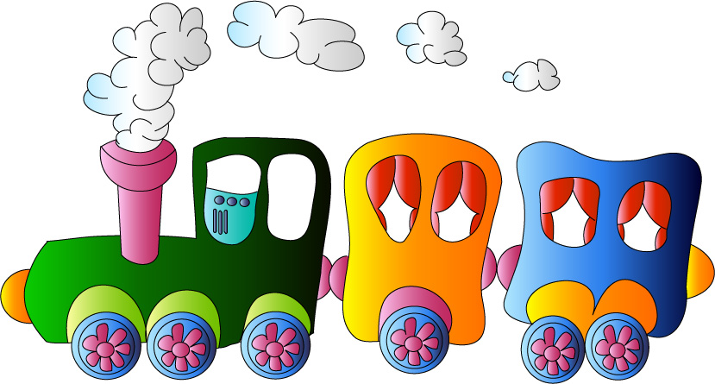

Лошадка.
Цель:Учить правильно,произносить звук «И».
Ход:
Воспитатель предлагает позвать лошадку. Ребёнок произносит И-и-и, и лошадка скачет, ребёнок заканчивает произносить, лошадка останавливается. Далее лошадку зовёт следующий ребёнок.

Найди одинаковые предметы.
Цель:Учить сравнивать предметы, находить одинаковые,
активизировать речь детей.

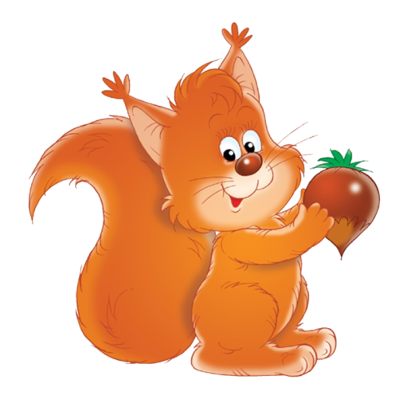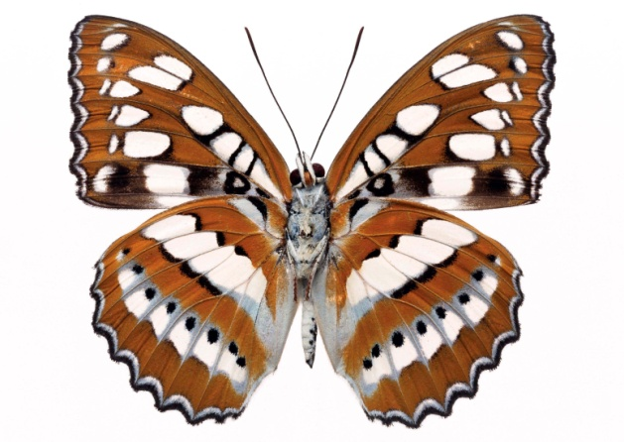

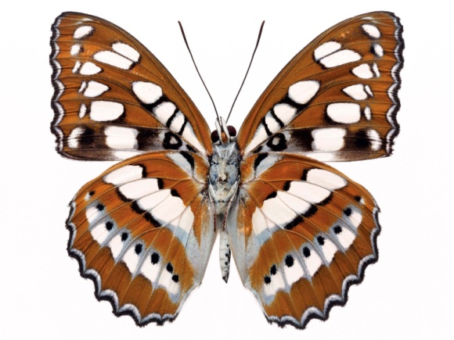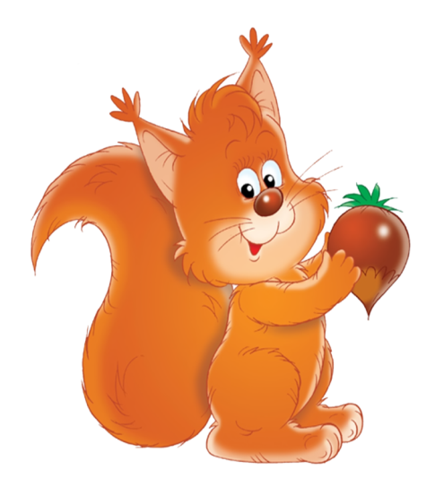

Разрезные картинки и кубики.

Цель: Развивать умение детей, из отдельных частей(2-4 частей) составлять целый предмет.

